Los accidentes vehiculares son la principal causa de muertes de personas entre los 4 y 40 años de edad en los Estados Unidos.

Los factores de riesgo más comunes que provocan accidentes vehiculares incluyen:
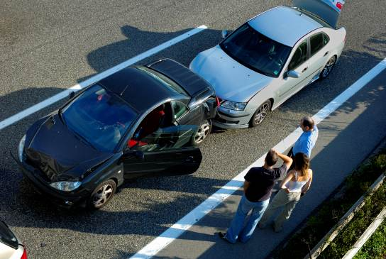
- Distracciones
- Conducir de forma agresiva
- Efectos de las drogas o el alcohol

El riesgo de las distracciones: Muchas distracciones tales como los aparatos celulares, otros pasajeros, e incluso la fatiga pueden causar accidentes vehiculares serios.

- Una distracción es cualquier cosa que haga que el conductor desvíe su atención de manejar.
- Los estudios han demostrado que entre el 20% y el 30% de los accidentes vehiculares se deben a algún tipo de distracción.

Conducir de forma agresiva: Conducir de forma agresiva causa entre el 20% y el 30% de los accidentes cada año.

- Conducir de forma agresiva se caracteriza por el exceso de velocidad, desobedecer las señales de tráfico, no ceder el paso, y otras formas de manejo inadecuadas.
- Es importante ser cortés y compartir las vías con otros, como medida de prevención de accidentes.

Conducir bajo efecto: El efecto de las drogas o el alcohol es la principal causa de accidentes vehiculares, siendo la causa del 40% de todos los accidentes.

- Dependiendo del estupefaciente que se haya usado y la cantidad consumida, las drogas o el alcohol pueden afectar la visión, provocar mareo, y afectar el buen juicio al conducir un auto u otro vehículo.

La mayoría de los accidentes vehiculares pueden prevenirse: Siguiendo estos sencillos consejos de seguridad, puedes minimizar la posibilidad de sufrir o causar un accidente:

- Elimina las distracciones.
- No manejes bajo la influencia de drogas o alcohol.
- Obedece las leyes de tránsito.
- Mantén tu vehículo en buena condición mecánica.
- Sé cortés con los demás.

El presente formulario certifica que el entrenamiento especificado anteriormente fue presentado a los participantes registrados. Al firmar, cada participante reconoce haber recibido dicho entrenamiento

Organización:
Instructor: Firma del Instructor:

Participantes del Curso:

Nombre: Firma: Fecha:

Nombre: Firma: Fecha:

Nombre: Firma: Fecha:

Nombre: Firma: Fecha:

Nombre: Firma: Fecha:

Nombre: Firma: Fecha:

Nombre: Firma: Fecha:

Nombre: Firma: Fecha:

Nombre: Firma: Fecha:

Nombre: Firma: Fecha:

Nombre: Firma: Fecha:

Nombre: Firma: Fecha:

Nombre: Firma: Fecha:

Nombre: Firma: Fecha:

Nombre: Firma: Fecha:

Nombre: Firma: Fecha:

Recuerde registrar las capacitaciones que ha recibido
en el Centro de Gestión de Riesgos.

